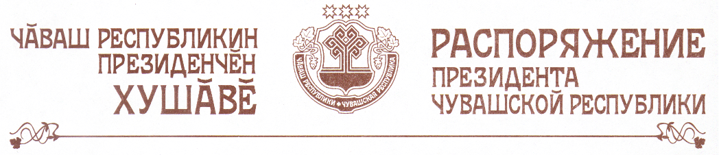

1. В соответствии с Указом Президента Чувашской Республики от 10 июня 1994 г. № 59 «О мерах по государственной поддержке культуры в Чувашской Республике» (в редакции указов Президента Чувашской Республики от 4 сентября 2001 г. № 81, от 27 ноября 2002 г. № 132, от 31 марта 2003 г. № 31, от 5 ноября 2003 г. № 104, от 7 сентября 2005 г. № 73) назначить за особые заслуги в развитии культуры ежемесячное пожизненное государственное пособие в размере 1500 рублей Семендеру Юрию Семеновичу - народному поэту Чувашской Республики.
Расходы на ежемесячное пожизненное государственное пособие производить за счет средств республиканского бюджета Чувашской Республики, предусмотренных по отрасли «Социальная политика».
2. Министерству культуры, по делам национальностей, информационной политики и архивного дела Чувашской Республики обеспечить выплату указанному лицу ежемесячного пожизненного государственного пособия в соответствии с настоящим распоряжением.
3. Настоящее распоряжение вступает в силу со дня его подписания.

Президент
Чувашской Республики Н.Федоров

г. Чебоксары
27 марта 2006 года
№ 23-рп

